Информационно – познавательный проект по информатике
«Социальные сети и опасности связанные с ними»

Автор работы:
Учащаяся 9 класса
МОУ Саваслейской школы
Цымбалова Алина

Руководитель:
учитель информатики
МОУ Саваслейской школы
Балабанов Александр Сергеевич

СОДЕРЖАНИЕ
Введение . . . . . . . . . . . . . . . . . . . . . . . . . . . . . . . . . . . . . . . . . . . . . . . . . . . . . . .3
Теоретическая часть
Глава 1. Что такое социальная сеть? . . . . . . . . . . . . . . . . .. . . . . . . . . . . . . . . .4
Глава 2. История появления социальных сетей . . . . . . . . . . . . . . . . . . . . . . . 7
Глава 3. Отрицательное влияние компьютерных технологий и социальных сетей. . …………………………………………………………………………10
Глава 4. Лайковая зависимость . . . . . . . . . . . . . . . . . . . . . . . . . . . . . . . . . . . . 14
Практическая часть
Глава 5 Анкетирование. . . . . . . . . . . . . . . . . . . . . . . . . . . . . . . . . . . . . . . . . . . 16
Заключение. . . . . . . . . . . . . . . . . . . . . . . . . . . . . . . . . . . . . . . . . . . . . . . . . . . . . 18
Список литературы. . . . . . . . . . . . . . . . . . . . . . . . . . . . . . . . . . . . . . . . . . . . . . .19
Приложения. . . . . . . . . . . . . . . . . . . . . . . . . . . . . . . . . . . . . . . . . . . . . . . . . . . . .20

ВВЕДЕНИЕ

В наше время более половины населения нашей планеты пользуется интернетом. И подавляющая его часть пользуется социальными сетями. Но в любом пользовании существуют свои "плюсы" и "минусы", положительные и отрицательные стороны. Также, я считаю необходимым для всех пользователей социальных сетей знать, что такое социальная сеть и правила безопасности непосредственного пользования ими. Ещё, я считаю важным знать основы: историю появления социальных сетей, сетевой этикет, что такое лайковая зависимость и так далее. В своей работе я хочу рассказать о соц.сетях, чем они выделяются и чем они привлекают миллионы людей по всей Земле.
Постановка проблемы: опасное влияние социальных сетей в наше время на подростков.
Цель исследования: изучить информацию по теме: «Социальные сети и опасности, связанные с ними», провести анкетирование учащихся, по выявлению зависимости от социальных сетей. Представить результат моей работы в виде веб-ресурса.
Объект исследования: учащиеся разной возрастной категории МОУ «СОШ № 1» им. Героя Советского Союза Русанова М.Г.
Предмет исследования: социальные сети.
Задачи:
- Найти и изучить информацию по теме «Социальные сети и опасности связанные с ними»
- Создать веб-ресурс на тему «Социальные сети и опасности связанные с ними»
- Создать методические материалы
- Провести анонимный опрос с целью определения общественного мнения
- Провести классный час с целью просвещения учеников на эту тему
ГЛАВА 1. ЧТО ТАКОЕ СОЦИАЛЬНАЯ СЕТЬ?

Социальная сеть — платформа, онлайн-сервис и веб – сайт, предназначенные для построения, отражения и организации социальных взаимоотношений в Интернете.
Существуют следующие типы ресурсов:
- Контактные социальные сети:
Это такие соц. сети как «ВКонтакте», «Одноклассники», «Facebook», «Мой Мир» - которые собирают в себя более 50% всех русскоязычных пользователей.
- Блог-платформы:
Специализированные площадки для ведения блогов «LiveJournal», «LiveInternet», «blogs.mail.ru» - с набором различных сервисов.
- Автономные блоги:
Частные тематические блоги, с постоянными читателями-подписчиками. Отдельно выделяются англоязычная социальная сеть Facebook.com, где русскоязычных пользователей уже более 600.000, и рост стремительно продолжается.
- Микроблоги:
Большую популярность получил американский сервис Twitter.com, где активность пользователей больше, чем в любой другой сети.
В микроблогах, в отличие от обычных блогов, существует ограничение по длине поста – не более 150 символов (в Twitter – 140). Это приблизительная длина одной смс. При этом твиттером пользуются многие люди, которые не чувствуют в себе силы писать в блог, зато прекрасно справляются с небольшими постами. Это сделало Twitter.com местом общения многих звезд и политиков, а так же площадкой для сбора мнений целевой аудитории компании, продукта или услуги.[5]

Тематические социальные сети:
- Сайты знакомств:
- Музыка: last.fm, kroogi.com, MySpace.com
- Профессиональные социальные сети –Professionaly.ru, MoiKrug.ru, LinkedIn.com
- Разные: lookatme.ru, mirtesen.ru, roem.ru и др.
- Нишевые социальные сети: Хабрахабр, drugme, geni и др.
- Другие: IT/Телеком; FMCG; Retail; гос.структуры; медицина; страхование;
финансы; шоу-бизнес
У каждой ниши есть свои «социальные сети» и они объединяют в себе миллионы активных целевых пользователей.
- Форумы: площадки для общения, обсуждения. Похоже на сообщества в блогах, но
менее индивидуальны. Для общения на форуме требуется раскрывать меньше индивидуальной информации. Форумы, как правило, создаются под определенную тематику – женские, о здоровье, форум ВУЗа, маркетинговый форум и пр., но есть и несколько больших общетематических форумов. [1]
- Видеохостинги: Youtube, Rutube, Smotri.com, ВКонтакте. Используются для
продвижения видеозаписей, рекламных видеороликов.

Можно выделить основные причины популярности:
1. Возможность искать близких людей, с которыми когда-то давно была утеряна связь и общаться с теми, кто сейчас далеко от вас. Ведь согласитесь, главной причиной, по которой вы регистрируетесь в соц.сетях является желание найти там своих друзей и пообщаться с ними.
2. Желание человека «с пользой скоротать время» на рабочем месте. Ведь практически половина посетителей социальных сетей заходят в социальные сети с рабочего компьютера во время рабочей смены. Не зря нынешние предприниматели платят приличные деньги «злым» админам за разработку и внедрение фильтров от социальных сетей и анонимизирующих сайтов, через которые люди ломятся в Одноклассники.
3.Коммерческая составляющая является третей причиной, которая заставляет людей «тянутся к прекрасному». Более продвинутая часть жителей сети Интернет научилась зарабатывать в социальных сетях различными способами. Оборот денег, которые крутятся в социальных сетях составляет миллиарды долларов в год.
4.Возможность «мир посмотреть и себя показать». Фотоальбомы, видео и аудио записи сегодня занимают до 80% от объема памяти серверов соц. сетей.[4]

ГЛАВА 2. ИСТОРИЯ ПОЯВЛЕНИЯ СОЦИАЛЬНЫХ СЕТЕЙ

Понятие "социальная сеть" появилось в 1954 г. Ввёл его социолог Джеймс Барнс. Тогда это явление не имело ничего общего с интернетом и толковалось как соц.структура, состоящая из группы узлов, которыми являются социальные объекты (люди или организации), и связей между ними(социальных взаимоотношений).
В 1988 году финский учёный Ярко Ойкаринен изобрел протокол "IRC" - ретранслируемый интернет-чат и программное обеспечение для его реализации.
Если говорить простым языком, то социальная сеть - это группа людей, между которыми есть определённые взаимоотношения, двусторонние или односторонние связи.
С появлением интернета (1969г.) научная концепция Джеймса Барнса стала набирать популярность. Это привело к развитию социальных сетей в мировой паутине. [3]
Появление современных блогов, социальных сетей и интернета предвидел русский писатель и философ Владимир Федорович Одоевский еще в 1835 г. В это время он закончил писать свой утопический роман "4338-й год". Мир, описанный автором, в некотором роде напоминает XXI в.: "...между знакомыми домами устроены магнетические телеграфы, посредством которых живущие на далеком расстоянии разговаривают друг с другом". Также Одоевский рассказывает о "домашних газетах", издающихся "во многих домах, особенно между теми, которые имеют большие знакомства; ими заменяется обыкновенная переписка... Обязанность издавать такой журнал раз в неделю или ежедневно возлагается в каждом доме на столового дворецкого. Это делается очень просто: каждый раз, получив приказание от хозяев, он записывает всё ему сказанное, потом в камеру-обскуру снимает нужное число экземпляров и рассылает их по знакомым.
В этой газете помещаются обыкновенно извещение о здоровье или болезни хозяев и другие домашние новости". Стоит отметить, что Владимир Федорович недалеко ушел от реальности. Однако о социальных сетях, блогах и интернете тогда он, конечно, не мог знать.
Первая социальная сеть с использованием компьютерной техники появилась в 1971г. Она использовалась военными для передачи информации через ARPANET.[1]

Давайте же рассмотрим истории создания самых популярных социальных сетей.
Компания Facebook Inc. была основана 4 февраля 2004 г. четырьмя студентами, которые обучались в Гарвардском университете: Марком Цукербергом, Эдуардо Саверином, Дастином Московицем и Крисом Хьюзом. В это же время появился одноимённый веб-сайт, который изначально был доступен только студентам Гарварда.Чуть позже регистрацию открыли для университетов Бостона, а затем для всех американцев, имеющих электронный адрес в домене .edu. С сентября 2006 г., Facebook стал доступен для всех пользователей интернета в возрасте от 16 лет. [3]
Десятого октября 2006 г. в России появляется аналог Facebook - социальная сеть "Вконтакте". Её создатель - Павел Дуров. Сайт доступен на многих языках, однако основная его аудитория - русскоязычные пользователи. Стоит отметить, что изначально ресурс был предназначен для студентов и выпускников российских вузов, спустя время, он стал позиционировать себя как "современный, быстрый и эстетичный способ общения в сети". По данным SimilarWeb за декабрь 2017 г., "Вконтакте" занимает 11-е место в рейтинге самых популярных сайтов в мире. К слову, в этой социальной сети сегодня зарегистрировано более 410 млн пользователей.

История Twitter началась в марте 2006 г. Первоначально сервис использовался для внутреннего общения сотрудников одноименной компании. 15 июля 2006 г. Twitter стал доступен для публичного обмена сообщениями: отправленные в программе твиты сразу отображаются на странице пользователя и мгновенно приходят к подписчикам.

ГЛАВА 3.ОТРИЦАТЕЛЬНОЕ ВЛИЯНИЕ КОМПЬЮТЕРНЫХ ТЕХНОЛОГИЙ И СОЦИАЛЬНЫХ СЕТЕЙ

Каждый человек время от времени задумывается на тему своего здоровья и самочувствия. В последнее время все чаще люди сталкиваются с проблемой частого недомогания, ухудшения здоровья, омоложения болезней и более тяжелыми формами протекания заболеваний.
Если свой график и образ жизни человек еще имеет возможность как-то корректировать и подстраивать в зависимости от ситуации, то есть влияющие факторы, которые не зависят от нас, например, внешние излучения. [4]
С каждым днем в нашу жизнь входит все больше новой техники, без которой сложно представить свое существование на данном этапе развития технологий. Задумайтесь, сколькими приборами вы пользуетесь в течение одного дня? Телефоны всегда с собой, компьютер постоянно включен, микроволновые печи, кондиционеры, телевизоры, и множество других различных устройств, которые облегчают нашу жизнь, с одной стороны, экономя время, но негативно сказываются на нашем здоровье, с другой. Наибольший вред несут приборы, работа которых основана на электромагнитных волнах.
Уже давно известен тот факт, что электромагнитное излучение несет негативный характер влияния на человека. Мы повсюду окружены техникой, проводами. Переизбыток таких воздействий влечет за собой изменения в иммунном фоне человека, что приводит к различным заболеваниям, которых можно было бы избежать, находясь в здоровой среде и окружении.
Человек обладает защитным биополем, которое, в свою очередь, подвергается негативному воздействию из вне, и каждый день эти факторы своей силой разрушают эту оболочку тем сильнее, чем больше сила воздействия на человека.
Другими словами, чем больше человек окружает себя излучающими приборами, тем сильнее он получает негативное воздействие и ускоряет процесс разрушения защитной оболочки.[4]
Ежедневно множество людей сталкивается с таким сильным источником электромагнитного излучения как компьютер, современный человек большую часть своего свободного времени проводит именно за монитором, а люди, чья работа непосредственно связана с компьютером, могут находиться под влиянием источника излучения до 17-18 часов в сутки. Компьютер можно считать одним из основных источником электромагнитного излучения. Когда компьютер работает, то вокруг него создается электромагнитное поле, которые снижает ионизацию окружающей среды, также стоит учитывать, что в процессе работы технические средства имеют свойство нагреваться, в результате чего нагревается и воздух, пересушивает его.
Сухой воздух приводит к аллергическим реакциям, а также может способствовать развитию болезней органов дыхания.
Высокой чувствительностью к воздействиям электромагнитного излучения также обладает сердечно-сосудистая система, нервная система, это выявлено по результатам проведенных исследований. [2]
Излучения способны вызвать:
- нервные расстройства;
- нарушение сна;
- значительное ухудшение зрительной активности;
- ослабление иммунной системы; различные нарушения жизнеобразующих процессов;
- расстройства сердечно-сосудистой системы.
Люди до сих пор ведут споры о том, на сколько вредно и опасно рассматриваемое излучение. Некоторые стараются не обращать на это внимание, ведь уменьшить воздействия на данном этапе развития технологий крайне сложно, другие же, наоборот, исключают из своей жизни всю вспомогательную технику и, по возможности, ведут здоровый образ жизни, стараются уехать в экологически чистые места и окружать себя природой.
Нет сомнений, что всякого рода излучения несут негативное влияние на живые организмы и не приносят пользы, однако, достаточно сложно их избежать. Но есть вариант попробовать сократить интенсивность таких воздействий, стараться уменьшить использование излучающей техники в тех случаях, когда можно без нее обойтись. Снизив дозы получаемого излучения можно защитить организм и позаботиться о здоровье.
Влияние компьютеров на зрение человека[5]
При работе с компьютером человек полностью зависит от положения дисплея. Кроме того, изображение на экране динамически обновляется, а низкая частота обновления вызывает его мерцание. При этом глазные и внутриглазные мышцы, фокусирующие взгляд, устают от чрезмерной нагрузки. Развивается зрительное утомление, способствующее возникновению близорукости. Длительная работа с компьютером требует также повышенной сосредоточенности, что приводит к появлению головной боли, раздражительности, нервного напряжения и стресса.

Социальные сети и депрессия
Социальные сети могут усугубить депрессию. Исследование учёных из медицинского университета Питтсбурга показало: чем больше социальных платформ люди активно используют, тем больше вероятность, что они будут чувствовать подавленность и тревожность. По мнению специалистов, в группе риска находятся люди, которые регулярно пользуются 7—11 различными социальными сетями. Кажется, что это очень много, но на самом деле нет. Facebook, Instagram, Snapchat, Pinterest, YouTube, Twitter и LinkedIn — вот уже семь. Если добавить Tinder или WeChat, становится понятно, насколько просто попасть под влияние социальных сетей.[5]
В небольшом исследовании группы молодых людей в Великобритании специалисты пришли к выводу, что Instagram больше всего связан с негативными чувствами, а именно — с депрессией, беспокойством, одиночеством, проблемами со сном и переживаниями из-за насмешек. Эта платформа ориентирована на изображения, которые могут поощрять низкую самооценку, так как люди сравнивают себя с другими. Ещё одно исследование специалистов из университета Мичигана показало: чем чаще люди использовали Facebook, тем сильнее ощущали неудовлетворённость от жизни.
Социальные сети и одиночество
Несмотря на то что сейчас у людей больше способов поддерживать общение, чем когда-либо, уровень одиночества растёт. Особенно среди пожилых людей. Исследование людей в возрасте от 45 лет и старше показало, что 35% опрошенных чувствовали себя одинокими. Из них 13% отметили, что с использованием социальных сетей у них стало меньше глубоких связей с другими людьми. [1]
То, что мы ставим лайк статусам друзей или смотрим их отпускные фотографии, не означает, что мы чувствуем с ними связь. Американская психологическая ассоциация назвала это эпидемией одиночества — это увеличивает риск преждевременной смерти так же, как и ожирение.
Однако это касается не только взрослых. Исследование канадских экспертов показало, что чем шире у подростка сеть социальных контактов, тем больше кортизола у него вырабатывается. Кортизол — это гормон стресса, и если его уровень повышен, может появиться тревожность и расстройство сна. [4]

ГЛАВА 4. ЛАЙКОВАЯ ЗАВИСИМОСТЬ

Лайк — это условное выражение одобрения материалу, пользователю, фотографии, выражающиеся нажатием одной кнопки. Снимается лайк тоже одной кнопкой. В настоящее время лайки присутствуют во ВКонтакте, Формспринге, Facebook, Одноклассниках («класс»), многих блогах, YouTube, многих веб-страницах. Различают родные лайки — то есть от самого сервиса, как например ВКонтакте, и чужеродные, от ряда сервисов, как например на Lurkmore.
Общее число лайков отображается рядом с кнопкой лайка. Распространена накрутка лайков — флэшмобы с целью набрать значительное их число (либо платные услуги с тем же результатом). [2]
Противоположностью лайка является дизлайк.
Впервые патент на кнопку с такой функциональностью был подан голландским программистом Ван дер Меером в 1998 году. В созданной им соц.сети Surfbook имелся механизм переноса данных со сторонних сайтов по нажатию кнопки на страницу личного дневника пользователя.
Лайковая зависимость - предполагаемая форма психологической зависимости, проявляющаяся в навязчивом увлечении соц.сетями и озабоченное отношение к оценкам на различных хостингах
Лайковая зависимость - это стремление выражения одобрения материалу, пользователю, фотографии, выражающееся нажатием одной кнопки.
Зачем людям нужны лайки? [2]
Кроме того, погоня за "лайками" и постоянное желание их получать продиктованы соревновательным духом, присущим человеческой натуре. Особенно это свойственно подросткам, хотя порой "соревнуются" и люди постарше. Чем больше у меня "лайков", тем я круче, считают они, возводя популярность в соц. сетях на первое место а иерархии ценностей.
Как избавиться от лайковой зависимости?
Социальное поведение человека не может постоянно быть ориентированным на перформативность (а именно это лежит в основе). Дойдя до определённой точки, стремление нравиться, получать одобрение сменяется более весомыми целями в жизни. Поэтому, если ваша (или вашего близкого) зависимость от "лайков" еще не приобрела характер болезни - просто подождите, пройдёт. Если же налицо синдром FOMO ( типичные проявления - стремление проводить в сети максимум возможного времени, подмена реальных отношений виртуальными и т.д.) - следует обратиться к психологам, потому что требуется профессиональное вмешательство, как и в случае с наркоманией и зависимостью от алкоголя [5]

ГЛАВА 5. АНКЕТИРОВАНИЕ

Для работы над своим проектом я провела анкетирование среди учащихся МОУ Саваслейской школы. Было опрошено 30 человек разного возраста.
Первый вопрос: «сколько времени вы проводите в социальных сетях?» показал такие результаты: самые популярные ответы – по 10 участников предпочитают пользоваться социальными сетями либо 1-2 часа в день, либо 4-5 часов в день, 6 человек пользуются соц.сетями более 5 часов в день, и только 4 человека ответили: «до 1 часа, а то и меньше».
Второй вопрос: «зарегистрированы ли вы в каких-либо социальных сетях?» показал такие результаты: самый популярный ответ – 29 участников ответили: «да» и только 1 человек ответил: «нет».
Третий вопрос: «сможете ли вы прожить без соц. Сетей?» показал, что большинство опрошенных - 26 человек не смогли бы обойтись без соц. сетей, всего 3 человека ответили: «с трудом, но можно попробовать», и только 1 человек ответил: «да, легко».
Четвёртый вопрос: «влияют ли соц. сети на вашу успеваемость в школе?» показал, что большинство опрошенных – 16 человек ответили: «да», 13 ответили: «нет», 1 человек ответил: «затрудняюсь ответить».
Пятый вопрос: «приведите положительные черты влияния социальных сетей». Большинство опрошенных выделяют следующие черты: общение со своими друзьями, новые знакомства, работа непосредственно в социальных сетях.
Следующий вопрос: «приведите отрицательные черты влияния социальных сетей» показал следующие результаты: большинство опрошенных выделяют такие черты, как «опасные действия хакеров могут привести к плачевным последствиям, социальные сети делают тебя зависимым от них».
Седьмой вопрос: «заменяет ли интернет общение в реальном мире?» показал, что большинство опрошенных – 21 человек ответили: «нет», 8 человек ответили: «да», и только один респондент затрудняется ответить.
Восьмой вопрос: «предпочитаете ли вы общение в виртуальных сетях подготовке к урокам?» показал, что основная часть – 19 человек ответили: «да, но что-то из уроков всё равно делаю», 8 человек ответили: «нет» и только трое человек предпочитают общение в виртуальных сетях подготовке к урокам.
Девятый вопрос: «как ваши близкие/родители реагируют на ваше общение в социальных сетях?» показал, что большинство опрошенных – 15 человек иногда ругают их, 8 человек ответили: «ограничивают доступ к интернету, особенно после род. собраний», 7 человек ответили: «никак»
Результаты анкетирования наглядно продемонстрировали, что учащиеся подвержены негативному влиянию социальных сетей. Это может повлечь за собой негативные последствия как в учебе и так в жизни подрастающего поколения. Стоит взять на вооружение и больше времени уделять предоставлению информации о негативном воздействии сети среди педагогов школы, родителей и учащихся.

ЗАКЛЮЧЕНИЕ

Рассматривая социальные сети можно сделать вывод, что они занимают важную часть в жизни общества, и без них людям будет гораздо сложнее коммуницировать, особенно с людьми из других стран.
Я считаю, что поставленные мной цели полностью достигнуты, и все задачи выполнены. Я считаю, что мой проект будет полезен педагогам для проведения классных часов, а также разным категориям пользователей в интернете.

СПИСОК ЛИТЕРАТУРЫ

- https://dronreview.ru [Электронный ресурс] «Что такое сетевой этикет».
- https://vogazeta.ru [Электронный ресурс] «Что такое лайкозависимость и как с ней бороться?»
- https://yznavai.ru [Электронный ресурс] «История социальных сетей».
- https://mamsy.ru [Электронный ресурс] «Влияние социальных сетей на подростков».
- https://www.kaspersky.ru [Электронный ресурс] «Ваш ребенок и социальные сети: простые правила».

ПРИЛОЖЕНИЕ 1
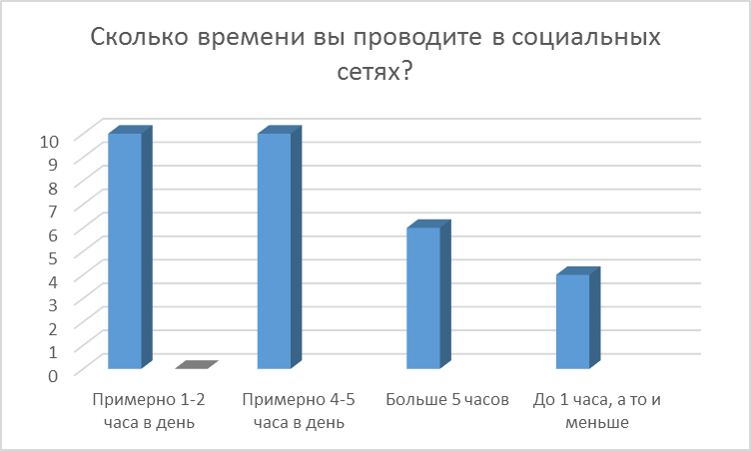
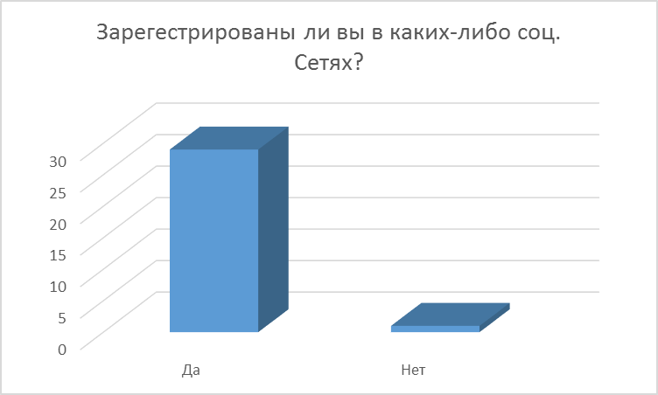
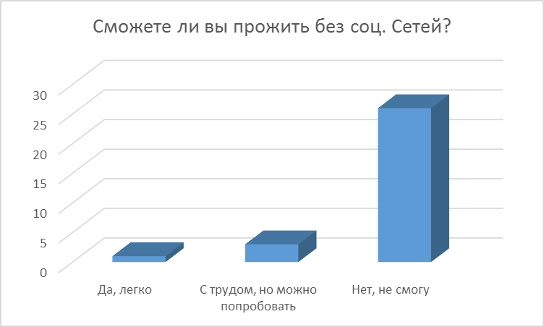
ПРИЛОЖЕНИЕ 2
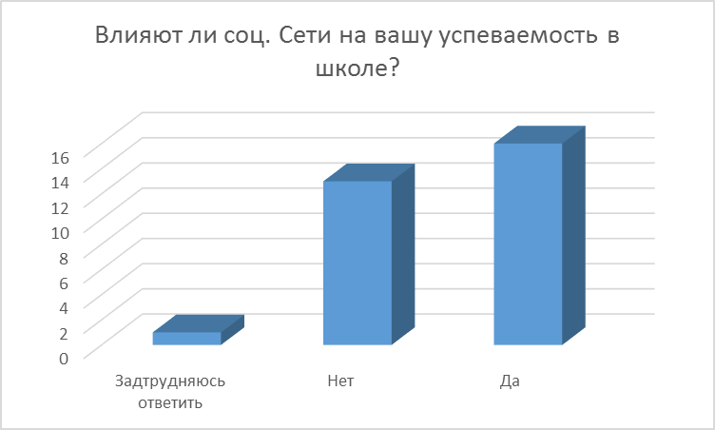
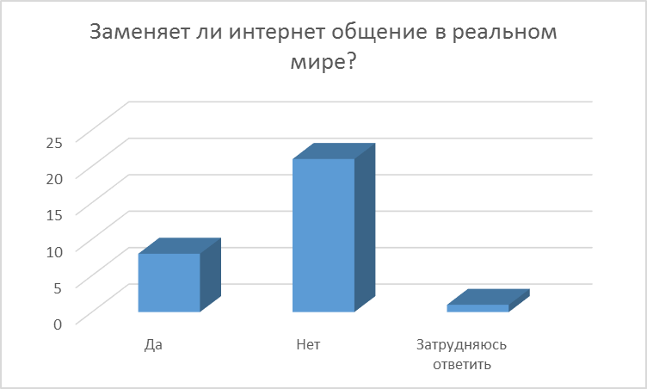
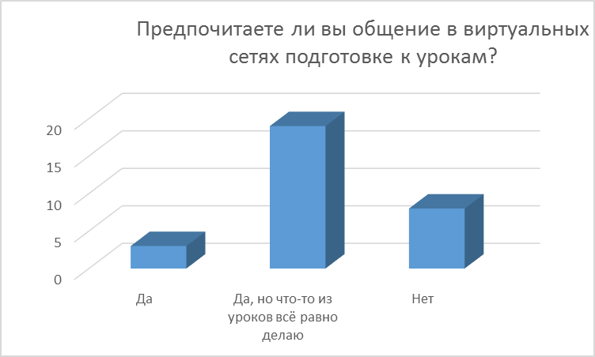
ПРИЛОЖЕНИЕ 3

